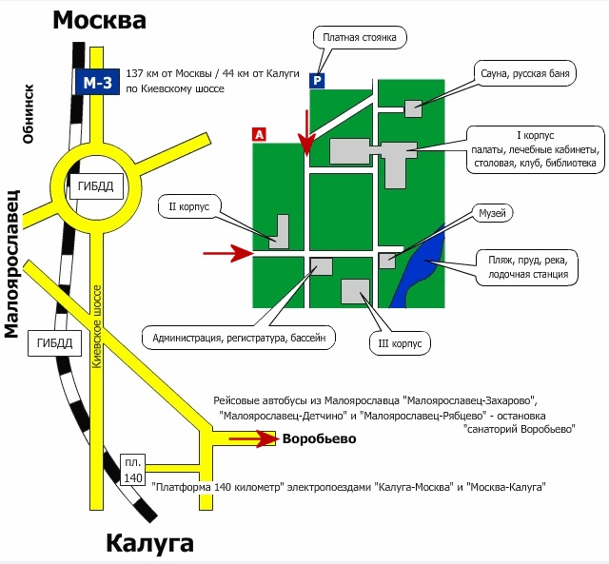

**Как доехать из Москвы**

***Электропоездом***

«Москва-Калуга» от Киевского вокзала до станции «Платформа 140 километр»

Внимание! Платформа короткая, поэтому не садиться в последние 3 вагона и не садиться на «Экспресс» - он не останавливается на станции. Далее нужно перейти пути на противоположную сторону, и до санатория бесплатно довозит наш микроавтобус с табличкой на лобовом стекле. Либо пешком около 20 минут (примерно 2 км).

Время встречи микроавтобусом:

Будни (пн, вт, ср, чт, пт) – 08:20 – 16:30

Выходные (сб, вс) – 10:30 – 14:30

***Автомобилем***

по Киевскому шоссе (М3, Е101) в сторону Калуги до 128-го километра (Ерденево), («бывший пост ГИБДД Ерденево»), после 128км держитесь правой крайней полосы. Справо будет указатель "ВОРОБЬЕВО". На новой развязке проезжаете под мостом и поварачиваете направо на мост (Указатель "Воробьево")

далее как и раньше около 7 км до деревни Алешково. Примерно через 1 км после деревни, слева будет указатель (стела) «Санаторий «Воробьево». Проезжаете стелу и едете вдоль белого бетонного забора. Въезд через 2-ые ворота! Общая длина пути около 130 км от МКАД.

**Как доехать из Калуги**

***Электропоездом***

«Калуга-Москва» или «Калуга-Апрелевка» от ж/д вокзала Калуга-1 до станции «Платформа 140 километр»

Внимание! Платформа короткая, поэтому не садиться в последние 3 вагона и не садиться на «Экспресс» - он не останавливается на станции. До санатория бесплатно довозит наш микроавтобус с табличкой на лобовом стекле. Либо пешком около 20 минут (примерно 2 км).

Время встречи микроавтобусом:

Будни (пн, вт, ср, чт, пт) – 08:20 – 16:30

Выходные (сб, вс) – 10:30 – 14:30

***Автомобилем***

по Киевскому шоссе (М3, Е101) в сторону Москвы до Детчинского светофора. Повернуть направо на ул. Матросова и проехать около 1 км. до конца. На "Т"-образном перекрестке повернуть налево на ул. Московскую. Ехать прямо около 7 км. Проехать деревню Воробьево, далее вдоль белого бетонного забора. Въезд через 1-ые ворота! Общая длина пути около 47 км.

***Как доехать из Тулы***

***Автобусом***

«Тула автовокзал» до «Калуга автовокзал» (находится рядом с ж/д вокзалом) и далее электропоездом от ж/д Калуга-1.

**Электропоездом**

«Тула - Калуга» с Московского вокзала Тулы до ж/д Калуга-1 (по пятницам и выходным) и далее электропоездом «Калуга-Москва» или «Калуга-Апрелевка» от ж/д вокзала Калуга-1 до станции «Платформа 140 километр»

Внимание! Платформа короткая, поэтому не садиться в последние 3 вагона и не садиться на «Экспресс» - он не останавливается на станции. До санатория бесплатно довозит наш микроавтобус с табличкой на лобовом стекле. Либо пешком около 20 минут (примерно 2 км).

Время встречи микроавтобусом:

Будни (пн, вт, ср, чт, пт) – 08:20 – 16:30

Выходные (сб, вс) – 10:30 – 14:30

***Автомобилем***

по трассе Р132 в сторону Калуги примерно 85 км. Далее направо по указателю перед п.Калашников на Одоевское шоссе. Через 2.5 км съезд направо на Калужскую объездную дорогу, по которой около 40 км. до съезда на Киевское шоссе (М3, Е101) в сторону Москвы до Детчинского светофора. Повернуть направо на ул. Матросова и проехать около 1 км. до конца. На "Т"-образном перекрестке повернуть налево на ул. Московскую. Ехать прямо около 7 км. Проехать деревню Воробьево, далее вдоль белого бетонного забора. Въезд через 1-ые ворота! Общая длина пути около 150 км.